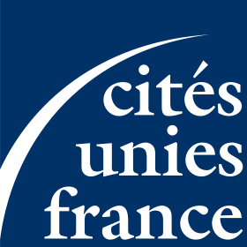

Réunion du groupe-pays Algérie

Le lundi 4 juillet 2016, de 16h à 17h30

Palais des Congrès de Paris,

2, place de la Porte Maillot (M° Porte Maillot)

Dans le cadre du 7e Forum de l’action internationale des collectivités

Bulletin d’Inscription
À retourner de préférence avant le vendredi 24 juin 2016
à pole-mediterranee@cites-unies-france.org
Nom de la collectivité ou de l’organisme :
Nom : Prénom :
Service :

Fonction :
Adresse :
Code postal : Ville :
Tél. :
Fax :
(Merci d’indiquer votre adresse électronique pour nous permettre de vous envoyer toutes informations complémentaires concernant la réunion)

Courriel :

participera au 7e Forum de l’action internationale des collectivités
participera à la réunion du groupe-pays Algérie le 4 juillet 2016
ne participera pas à la réunion du groupe-pays Algérie le 4 juillet 2016

Pour tous renseignements complémentaires, veuillez vous adresser à Sahra Cherid
Tel. 01 53 41 81 82 ou pole-mediterranee@cites-unies-france.org

